**机器人实践课**

成员：卢伏，涂振宇，徐福军，袁凯利，邰少捷

**课堂内容一：github和gitbook的使用**

1在此内容中，老师给我们简单介绍了gitbhub与gitbook的使用。我们可以在上面写自己的东西，而别人可以更新自己的内容。但的通过自己的审核才能发布。

**课堂内容二：学会怎样用viple写出相应程序控制小车走出迷宫。**

**1：组装小车。卢伏与邰少捷负责小车框架与轮胎的组装，在他两人的忙碌下将车的框架与轮胎完美结合。涂振宇与袁凯丽负责小车相关线路的链接。尽管有详细的教学图纸，但是由于没有经验，在失败了很多次以后，最后把线路给连接上了。**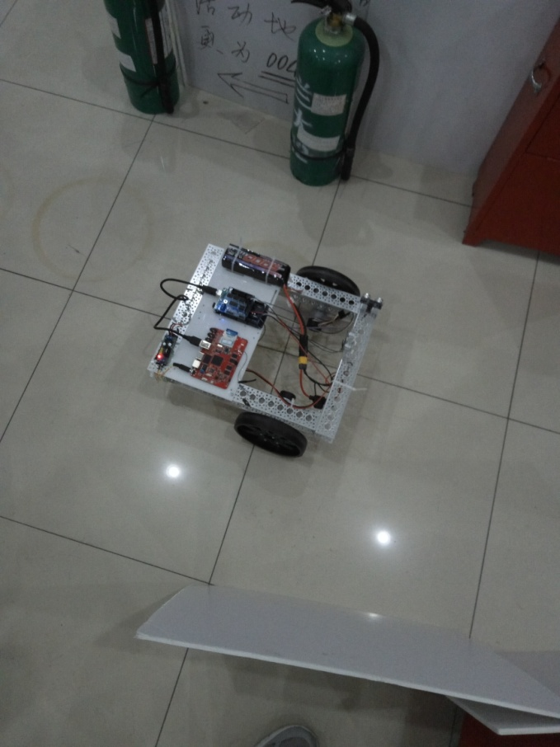

**2:程序的编写：**

**在经过不断的摸索以后，我没们终于弄出了一下程序；**

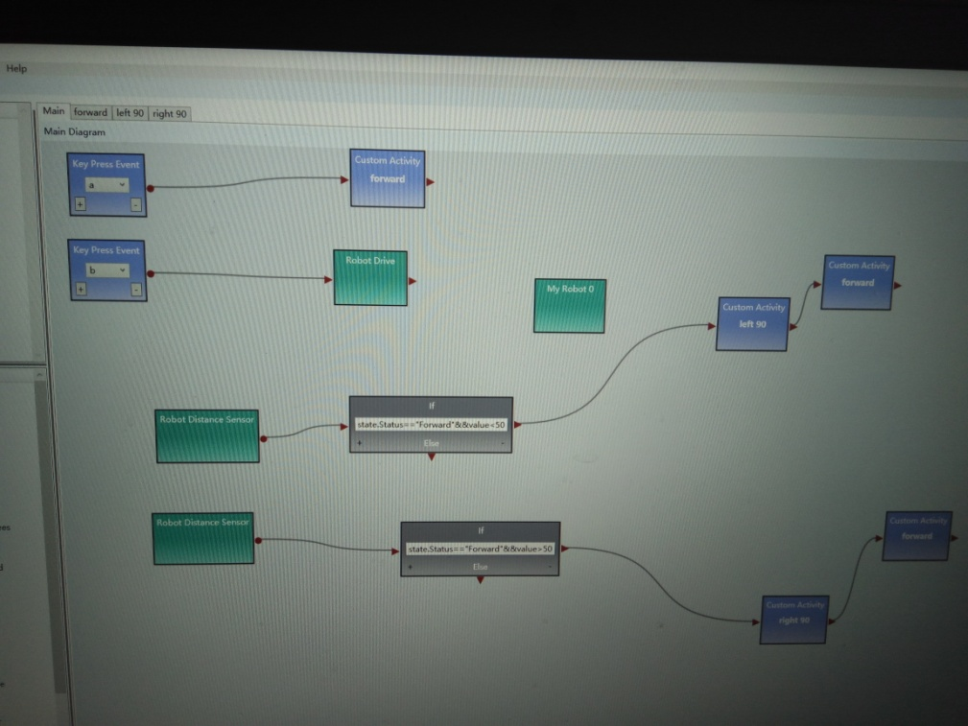

**虽然看着很短 ，但是其中的失败很让人受挫。**

**最后我们呢通过不断的调试数据，终于成功了。**

**三：**课后总结

通过这门课，极大丰富了我们的见识。原来还有这么好玩的东西，我们学到了团队合作，学会了使用程序控制小车。感谢周老师和各位研究生学长，有了他们的鼓励与帮助我们成功的完成了本学期的课程。感谢这门课，感谢周老师和所有帮助我们的学长。